6 مجتمع المعلومات: المفهوم والتطور، أسباب الظهور
مفهوم مجتمع المعلومات:
هناك العديد من التعريفات حول مجتمع المعلومات، وسنحاول أن نورد أهمها فيما يلي:
ورد تعريف مجتمع المعلومات في الموسوعة العربية للمجتمع المعلوماتي على أنه:" هو مجتمع تتاح فيه الاتصالات العالمية، وتنتج فيه المعلومات بكميات ضخمة، كما توزع توزيعا واسعا، والتي تصبح فيه المعلومات لها تأثير على الاقتصاد. «
-بينما يرى يقول كاستلز Castells بأنه" للمعلومات يتم من خلال شبكات المنظمات والمؤسسات، وهذا التدفق والانسياب (Flows) يمثل سلسلة صادقة ومكررة ومبرمجة من التبادل والتفاعل بين الفضاءات المادي غير المتصلة والمحتلة من الفعالية الاجتماعية في المنظمات الرسمية والمؤسسات الاجتماعية.
-ولقد عرفه مؤتمر القمة العالمي لمجتمع المعلومات تونس 2005 بأنه" هو مجتمع عالمي جامع ذو توجه تنموي يضع البشر في صميم اهتمامه"
ورغم تعدد المفاهيم حول مجتمع المعلومات إلا أنه يمكن استشفاف، أنه يتركز أساسا على إنتاج المعلومة والنفاذ إليها واستحداثا واستغلالها في خدمة أهداف التنمية والتطوير، من خلال وضع ميكانزمات وطرق إدارة انسيابها بواسطة بنية تحتية للمعلومات وشبكات الاتصال.
تطور مجتمع المعلومات
لقد مرت المجتمعات الإنسانية بمراحل تاريخية مختلفة قبل الوصول إلى مجتمع المعلومات بمفهومه المعاصر، يمكن توضيحها في المخططات التالية:
أ _ مراحل تطور الاتصال حسب مارشال ماكلوهان:

ب- كما قدم ألفين توفلر تقسيما آخر، قسم فيه مراحل تطور المجتمعات إلى ثلاث موجات كما هو موضح في المخطط أدناه:

عرف مجتمع المعلومات مسميات عديدة كالمجتمع ما بعد الصناعي ومجتمع ما بعد الحداثة، المجتمع الرقمي، المجتمع الشبكي، المجتمع اللاسلكي، المجتمع الكوني، المجتمع المعلوماتي، مجتمع المؤسسات
إن مجتمع المعلومات يعتبر وإلى حد كبير مفهوما جديدا لم تتبلور معالمه بعد في المفهوم العالمي للباحثين في مختلف القارات، وذلك ليس غريبا لأن ملامحه غير واضحة بالقدر الكافي حتى بالنسبة للمواطنين العاديين الذين يتعاملون معه في حياتهم اليومية من خلال بعض مظاهره كشبكة الإنترنيت مثلا، بغير إدراك للأبعاد النظرية له وللنتائج العلمية والسياسية والثقافية ."وقد أدى النمو الاقتصادي العالمي المتزايد ممزوجا بالتطور التكنولوجي إلى توظيف المعلومات كمحرك أساسي للتغير الاجتماعي، مما أدى إلى ظهور مصطلح ”مجتمع المعلومات ” في بداية الثمانينات للدلالة على المرحلة الجديدة التي تمتد عبر تاريخ البشرية، وتتميز بأنها تعتمد أساسا على قاعدة متينة من المعلومات تشكل موردا أساسيا لاقتصاديات ترتكز على هياكل قاعدية تكنولوجية ."
في حين يرى الأمريكيان دانييل (Daniel Bell) وألفين توفلر(Alvin Toffler1977) أن البلدان الغربية قد دخلت في مرحلة تاريخية متقدمة جديدة، وهي مرحلة المعرفة النظرية المنظمة والموجهة نحو التطبيقات التكنولوجية، وخاصة على مستوى تكنولوجيا المعلومات. يسمى الأول منهم هذه المرحلة التاريخية في كتابه " قدوم المجتمع ما بعد الصناعي" الذي نشر عام 1973 ثلاث مراحل تمر بها المجتمعات، وهي مرحلة ما قبل الصناعة ومرحلة الصناعة ومرحلة ما بعد الصناعة. والمجتمع ما بعد الصناعي الممثل للمرحلة الثالثة هو صورة من صور المجتمعات التكنوقراطية المبرمجة، في حين يقسم ألفين توفلر تاريخ الحضارة البشرية إلى ثلاث موجات رئيسة: الموجة الأولى بدأت عندما ارتبط الإنسان بالأرض، وأصبح يعتمد على الزراعة، واستغرقت هذه الموجة آلاف السنين. والموجة الثانية بدأت مع الثورة الصناعية عندما انتقل الإنسان إلى مرحلة التصنيع التي استمرت عدة مئات من السنين. أما الموجة الثالثة فهي التي يخوضها الإنسان حاليا وقد بدأت منذ عدة عقود وهي مرحلة ما بعد التصنيع، أو هي العصر المعلوماتي الذي نعيشه حاليا.
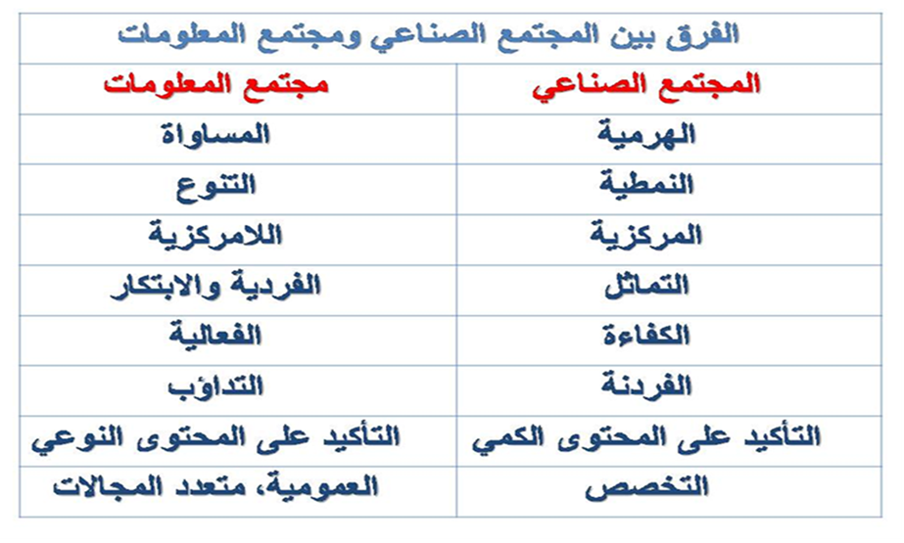
أسباب ظهور مجتمع المعلومات
بعد "اختراع الصينيين للورق أصبح يمثل الوعاء الأكثر انتشارا وشيوعا للكتابة وكانت الكتب تكتب باليد. أما الاختراع الثاني الذي ترك تأثيرا كبيرا فهو الطباعة في القرن الخامس عشر الميلادي، وقد قادت الطباعة إلى نشر نسخ كثيرة من نفس الكتاب، وتلي ذلك استخدام الوسائط السمعية والمرئية. وقد ساعدت اختراعات أخرى على الإسراع من نقل المعلومات تمثلت في: التلغراف، التليفون، الراديو والتلفزيون، وتعتبر أدوات الاتصال هذه هي أحجار البناء ﻟﻤﺠتمع المعلومات. أكبر الاختراعات تأثيرا هو الحاسوب وما يرتبط به في أوائل النصف الثاني من القرن العشرين، والذي أحدث ثورة معلوماتية هائلة أثرت في كل نواحي النشاط الإنساني، وخاصة الجوانب الاقتصادية
المحور الثاني مكونات ومؤشرات مجتمع المعلومات
أ‌- الجانب التكنولوجي
1 الكمبيوتر:
تعريفه : الحاسب الآلي أو الحاسوب Computer، عبارةٌ عن جهازٍ يقوم بتنفيذ العمليات الحسابيّة والمنطقيّة، ومُعالجة البيانات المُدخلة من وحدات الإدخال ضمن وحدة المعالجة المركزيّة، ومن ثم تحويلها وإخراجها على شكل معلوماتٍ عبر وحدات الإخراج، كما يُمكن تعريف الحاسوب على أنّه جهازٌ إلكترونيٌّ حديث، قادرٌ على تخزين البيانات ضمن وحدات التخزين المتعددة، أو مجموعة من الوحدات الإلكترونيّة، لتقديم العديد من الخدمات في شتى المجالات الطبيّة والعلميّة والهندسيّة والتكنولوجيّة، بالإضافة لتلبية الاحتياجات الشخصيّة، مثل كتابة وتحرير المستندات وتصفح الإنترنت وعرض الصور ومقاطع الفيديو وغيرها، وجميع هذه العمليّات التي يقوم بها الحاسب مبنيّة على نظام التشغيل (Operating System) الذي يُشكّل أساس عمل الحاسوب
أجيال الحاسوب:
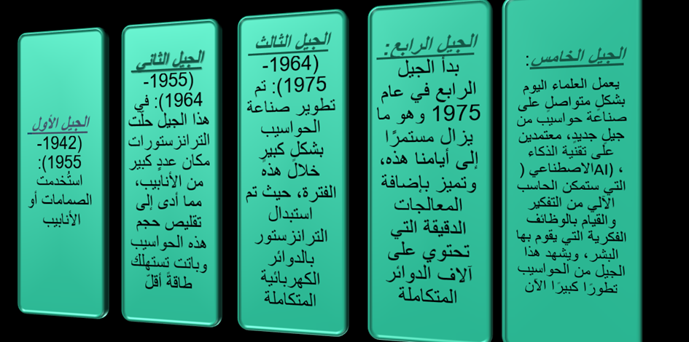
أنواع الحاسب الآلي اليوم:
الحاسب الشخصي (PC): هو الحاسب المتوافر بين أيدي معظمنا، والذي يستخدم لأغراضٍ شخصيةٍ بسيطةٍ، مثل اللعب والترفيه وتصفح الإنترنت أو بمكاتب الشركات والوظائف للمحاسبة والتدوين والكتابة وإرسال الملفات عبر الإنترنت، ويتميز بالأداء الجيد والثمن غير المرتفع نوعًا ما، وهنالك العديد من الأشكال منه؛ مثل الحاسب المكتبي والحاسب المحمول.
حواسيب محطّات الأعمال (Workstation): تتميّز بقوة الأداء وسرعة المعالجة العالية، بالإضافة إلى المساحة التخزينية الكبيرة مقارنةً بالحواسيب الشخصية، وتُستخدم في الشركات الصغيرة والأعمال الهندسية الاحترافية، حيث ترتبط مجموعةٌ من الحواسيب العادية مع الحاسب الآلي الفائق من خلال شبكةٍ محليةٍ.
الحاسب العملاق (Mainframe): من أقوى وأسرع الحواسيب من حيث الأداء والسرعة، وتُستخدم في المجالات الرياضية التي تحتوي على كمياتٍ هائلةٍ من البيانات والعلاقات المعقدة، نظرًا للقوة الكبيرة في عمليات المعالجة التي يمتلكها هذا النوع.
الحاسب الفائق (Super computer): وهو غير مستعملٍ إلا في المجالات المعقدة، والعالية المستوى مثل المحاكاة والرسوميات وصناعة الأفلام، وبحوث الطاقة النووية والجيولوجية، أو في محطات الفضاء والتنبؤ بالطقس

2 الأقمار الصناعية:
يعرف بأنه آلة من صنع بشري تم إرسالها للفضاء لتدور في مدار حول الأرض أو حول جرم سماوي آخر، بهدف أخذ صور للأرض، واستكشاف الأجرام الأخرى، وإرسال موجات التلفاز والهاتف إلى الأرض. يتم إطلاق القمر الصناعي إلى الفضاء بوضعه على صواريخ مملوءة بأطنان من وقود الصواريخ، حيث يوفر الوقود الطاقة اللازمة للصاروخ للإقلاع عن سطح الأرض، وتقوم فكرة إطلاق الصواريخ على مبدأ "لكل فعل رد فعل مساوٍ له بالمقدار ومعاكس بالاتجاه"، فعند احتراق الوقود، ينتج ما يسمى بالعادم (Exhaust)، وهي النيران، والغازات الحارة، والدخان، والتي تصدر من الصاروخ باتجاه الأرض، وتعد هذه العملية هي الفعل، ونتيجةً لذلك، تنتج قوة دافعة تجعل الصاروخ يتحرك للاتجاه المعاكس، أي للأعلى، حيث يبدأ بالارتفاع عن سطح الأرض، وهذا هو رد الفعل، ويلزم لاستمراره في التحليق للأعلى وجود كميات كافية من الوقود تكفي لتوليد قوة دفع أقوى من قوة الجاذبية الأرضية
